闽南师范大学计算机学院课程设计学生总结报告
学号 | 202208190129  202208190140 | 姓名 | 苏思鑫  黄欣毅 | 班级 | 22软件1班
指导教师 | 张德秀、黄伟婷
课程设计名称 | 软件工程
项目名称 | 学生宿舍管理系统
所属学期 | 2024 -2025 学年第 一 学期
- 项目介绍与设计目的
项目介绍:
学生宿舍管理系统是一个基于 Spring Boot + Spring Security + MyBatis 开发的现代化校园宿舍管理平台。该系统采用前后端分离架构，后端使用 Spring Boot 框架提供 RESTful 接口，集成 Spring Security 实现基于角色的访问控制（RBAC），并使用 MyBatis 进行数据持久化处理。系统主要功能包括学生住宿信息管理、宿舍楼管理、房间分配、用户权限管理等模块，旨在提高宿舍管理效率，实现宿舍资源的合理分配。通过信息化手段，系统不仅规范了宿舍管理流程，还大大减少了人工管理成本，为高校宿舍管理工作提供了一个安全、高效、可扩展的综合解决方案。
设计目的:
对于学校宿舍处而言，最主要的是管理宿舍的信息。如果使用一般的方法来管理，会比较繁琐，管理起来也很有可能出错。为了方便宿舍人员的管理工作，提高工作效率，同时为了更好地为学生提供服务，有必要开发学生宿舍管理系统，使学校的宿舍管理走上信息化之路，克服人为的种种弊端。
二、项目环境要求

三、项目可行性分析
可行性分析
学生宿舍管理系统主要目标是实现预约教室相关信息管理服务。在确定了目标后，我们从以下四方面对能否实现本系统目标进行可行性分析。
1. 技术可行性
学生宿舍管理系统主要采用java技术，基于B/S结构，Mysql数据库，对于应用程序的开发要求具备完整功能，使用简单的特点，并建立一个数据完整安全稳定的数据库。学生宿舍管理系统的开发技术具有很高可行性，且开发人员掌握了一定的开发技术，所以系统的开发具有可行性。
- 操作可行性
学生宿舍管理系统的登录界面简单易于操作，采用常见的界面窗口来登录界面，通过电脑进行访问操作，会员只要平时使用过电脑都能进行访问操作。此系统的开发采用java语言开发，基于B/S结构，这些开发环境使系统更加完善。本系统具有易操作、易管理、交互性好的特点，在操作上是非常简单的。因此本系统可以进行开发。
- 经济可行性
学生宿舍管理系统是基于B/S模式，采用Mysql数据库储存数据，所要求的硬件和软件环境，市场上都很容易购买，程序开发主要是管理系统的开发和维护。所以程序在开发人力、财力上要求不高，而且此系统不是很复杂，开发周期短，在经济方面具有较高的可行性。
- 法律可行性
此学生宿舍管理系统是自己设计的管理系统，具有很大的实际意义。因为无论是软件还是数据库，采用的都是开源代码，因此这个系统的开发和设计，并不存在侵权等问题，在法律上完全具有可行性。
综上所述，学生宿舍管理系统在技术、经济、操作和法律上都具有很高的可行性，开发此程序是可行的。

- 项目需求分析
1.项目背景
宿舍管理系统旨在实现高校宿舍信息的信息化管理，提高宿舍管理效率，优化学生住宿体验。
- 用户需求分析
管理员需求:宿舍楼管,宿舍管理,学生管理,学生住宿分配,系统管理
学生需求:个人信息管理
- 功能需求分析
3.1基础功能模块
用户认证
用户登录
密码修改
退出系统
权限管理
角色分配
权限控制
菜单管理
业务功能模块
3.2宿舍楼信息管理
功能：CRUD操作
数据：楼号、名称、类型等
宿舍信息管理
功能：CRUD操作
数据：房间号、容量、状态等
学生信息管理
功能：CRUD操作
数据：学号、姓名、性别等
4.开发环境
后端：Spring Boot + MySQL
前端：Vue.js
安全框架：Spring Security

类图
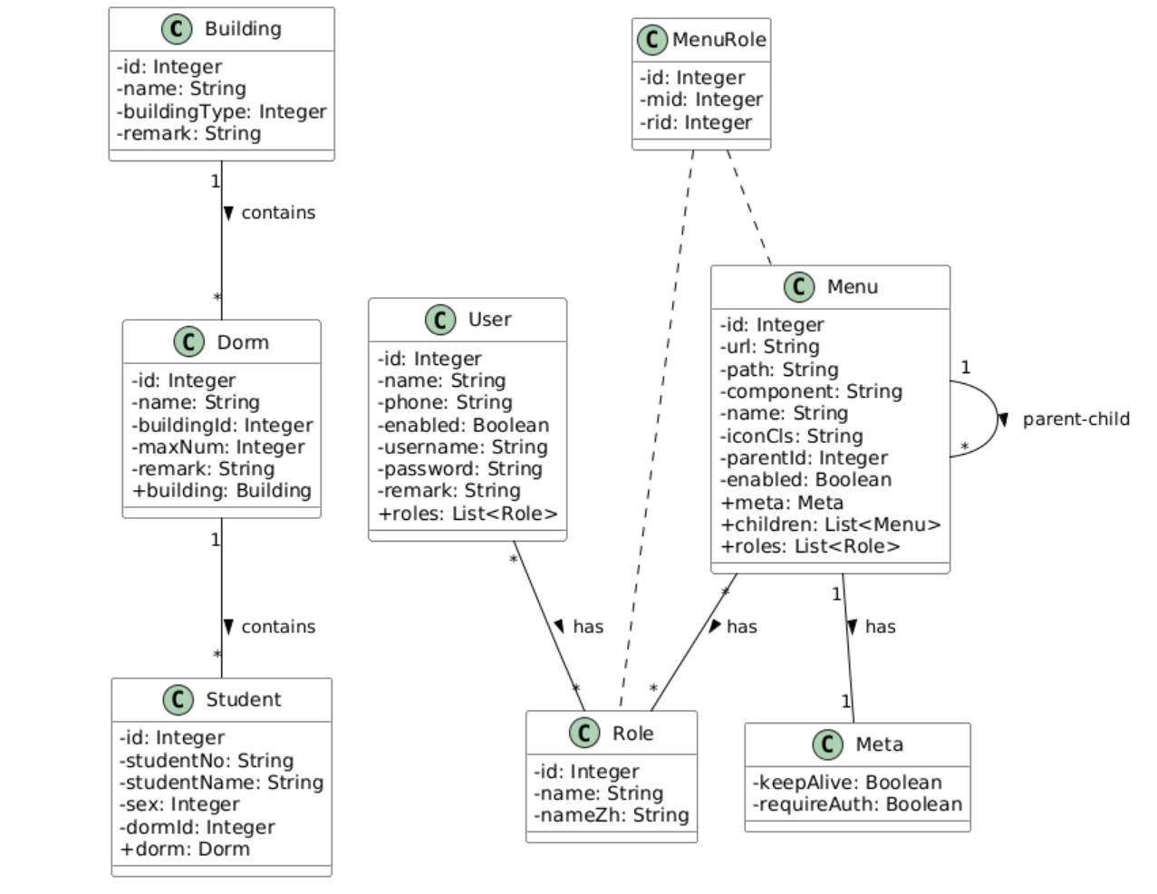
用例图
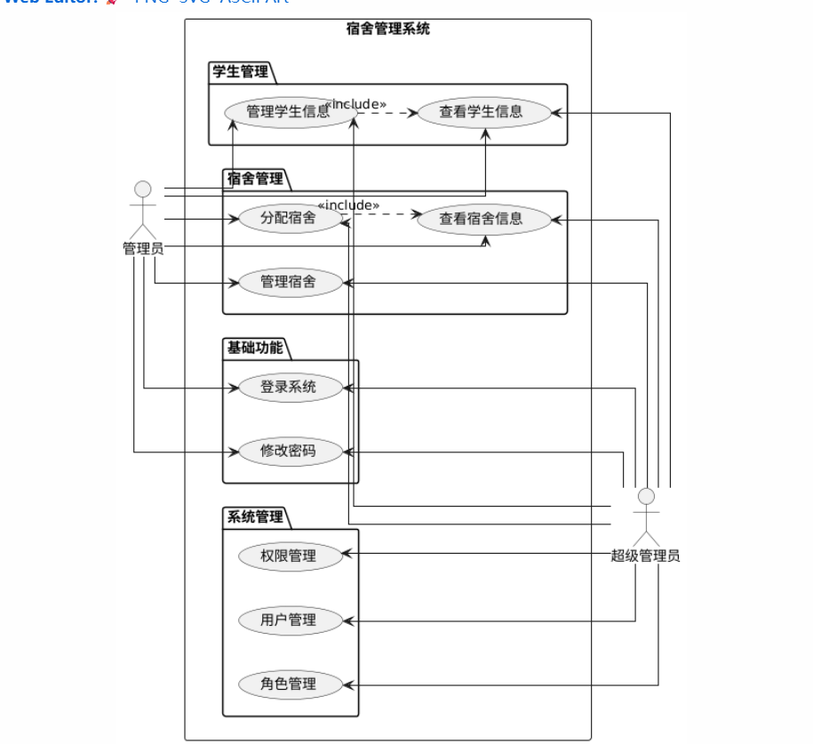
管理员顺序图
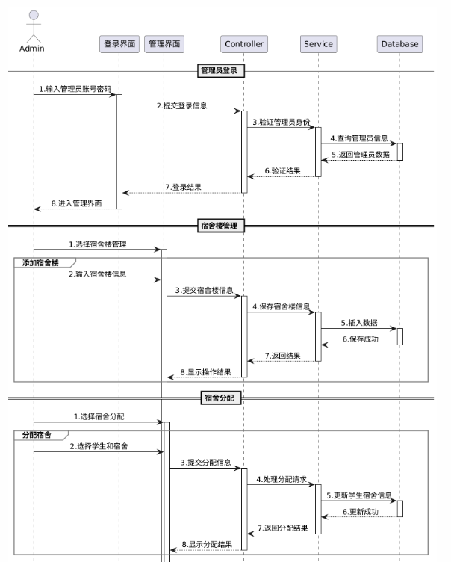
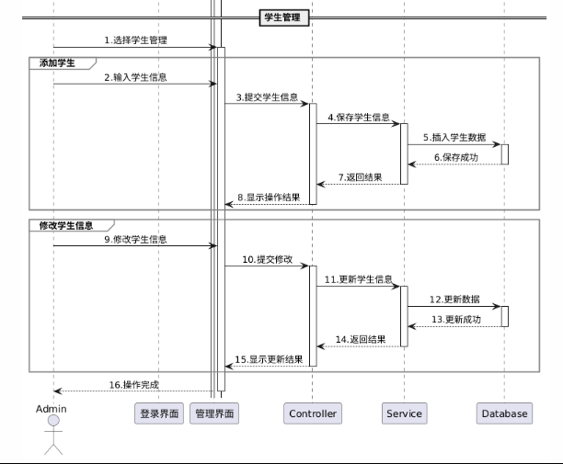
超级管理员顺序图:
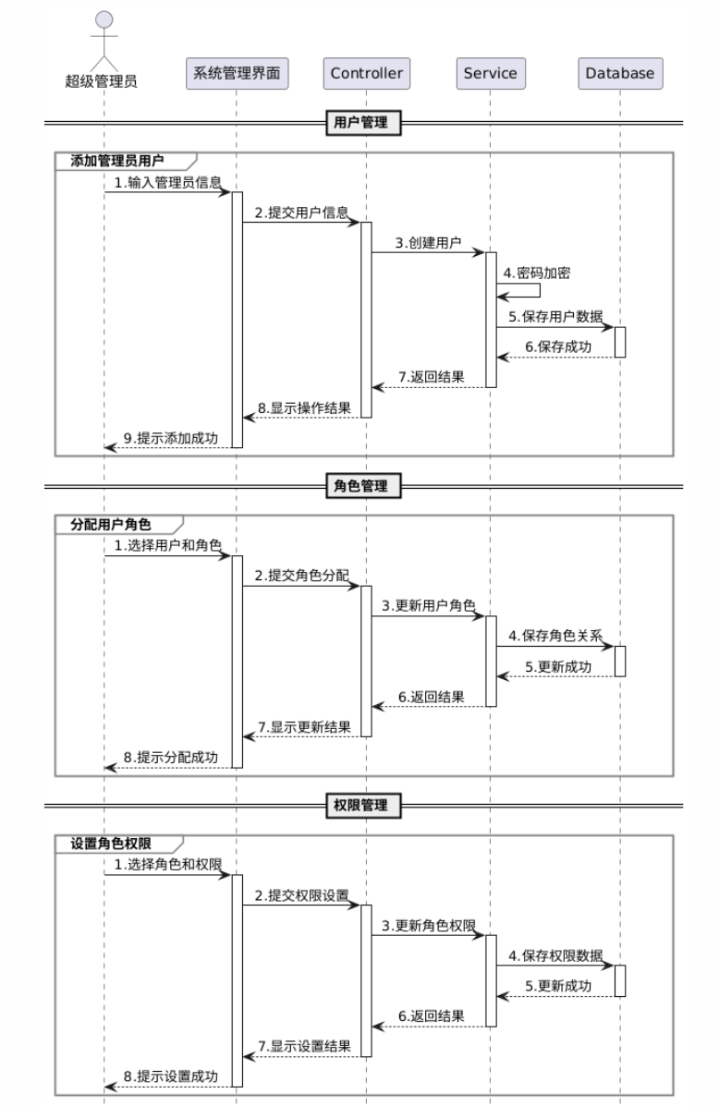
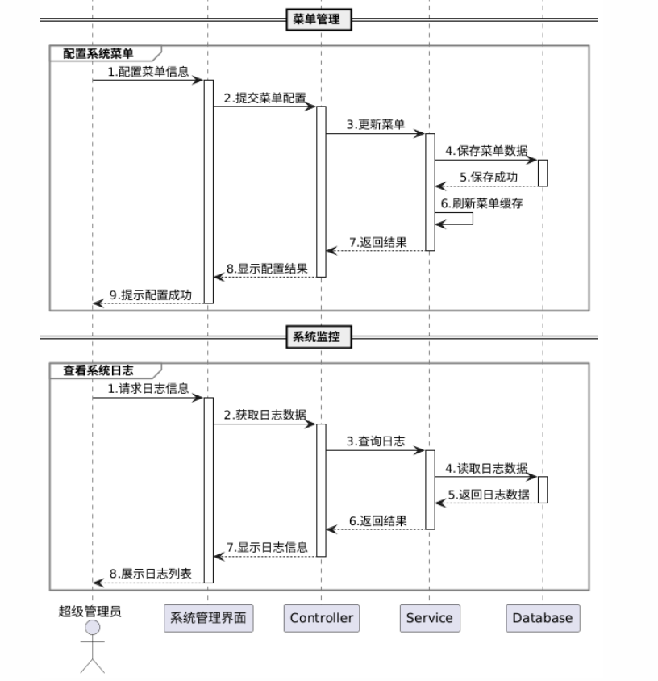

- 项目数据库设计
使用的数据库是MySql
- 数据分析:
1) 用户管理模块
用户表(user)
功能：存储系统用户信息
字段分析：
id: 用户ID（主键）
name: 姓名
phone: 手机号码（11位）
enabled: 是否启用
username: 用户名
password: 密码
remark: 备注
2) 角色权限模块
角色表(role)
功能：定义系统角色
字段分析：
id: 角色ID（主键）
name: 角色名称（如ROLE_admin）
nameZh: 角色中文名称（如超级管理员）
菜单表(menu)
功能：系统菜单及权限配置
字段分析：
id: 菜单ID（主键）
url: 接口URL
path: 前端路由路径
component: 组件名称
name: 菜单名称
iconCls: 图标样式
keepAlive: 是否保持激活
requireAuth: 是否需要认证
parentId: 父菜单ID
enabled: 是否启用
3) 宿舍楼管理模块
宿舍楼表(building)
功能：管理宿舍楼信息
字段分析：
id: 楼栋ID（主键）
name: 楼栋名称
building_type: 宿舍楼类型（1男生宿舍楼，0女生宿舍楼）
remark: 备注
4) 宿舍管理模块
宿舍表(dorm)
功能：管理具体宿舍信息
字段分析：
id: 宿舍ID（主键）
name: 宿舍名称
building_id: 所属楼栋ID（外键）
max_num: 最大容纳人数（默认4人）
remark: 备注
5) 学生管理模块
学生表(student)
功能：管理学生信息
字段分析：
id: 学生ID（主键）
student_no: 学号
student_name: 学生姓名
sex: 性别（1男，0女）
dorm_id: 所属宿舍ID（外键）
1 ER图
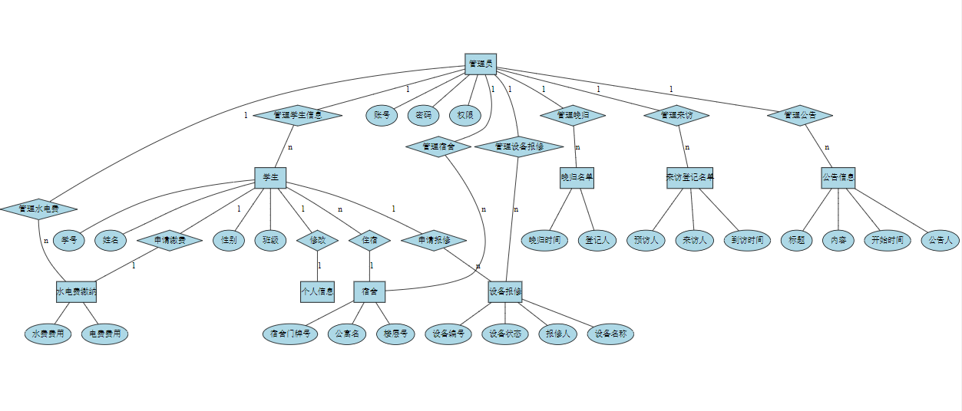
2.1数据库表:

表1.1 student表

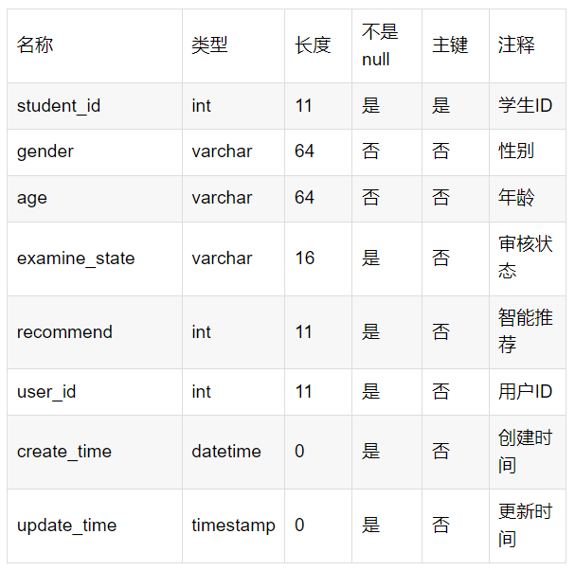

表1.2 housekeeping_personnel表

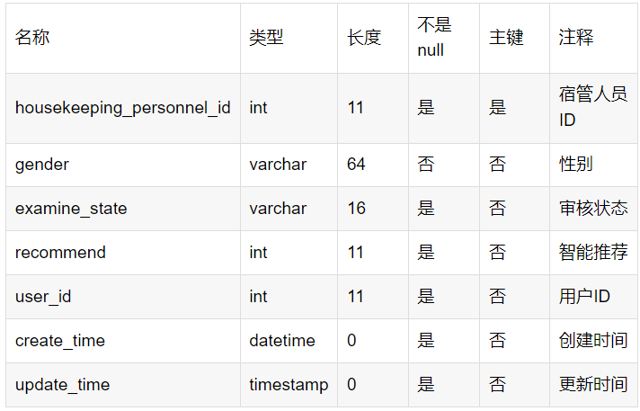

表1.3 dormitory_repair表

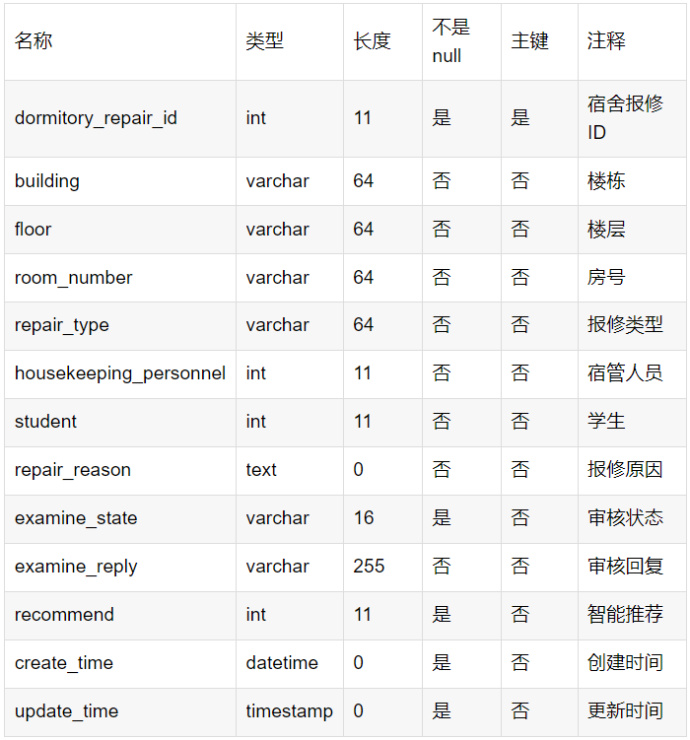

表1.4 dormitory_notice表

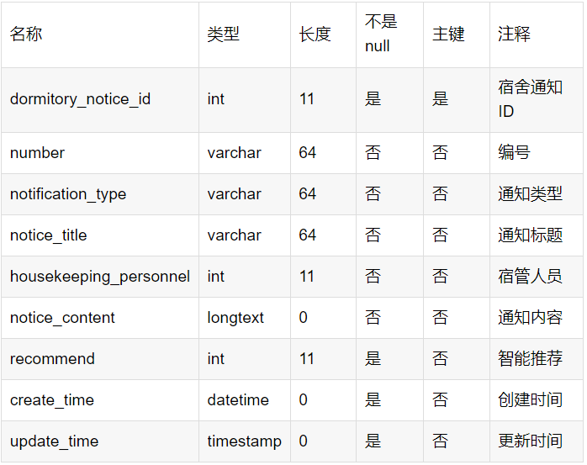

表1.5 dormitory_information表

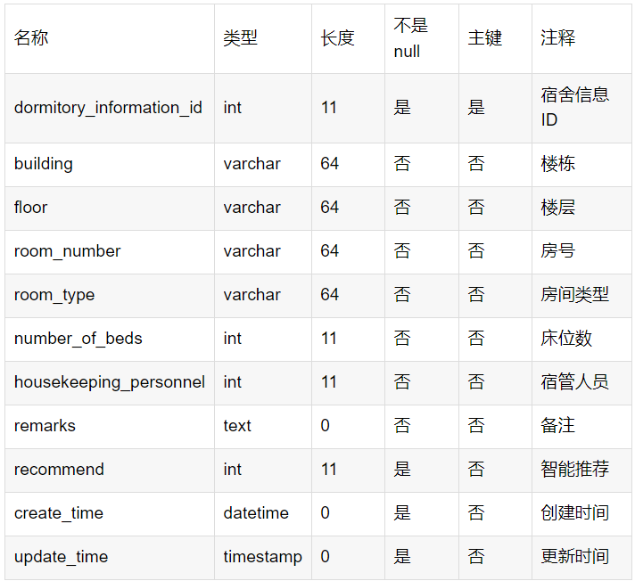

表1.6 dormitory_allocation表

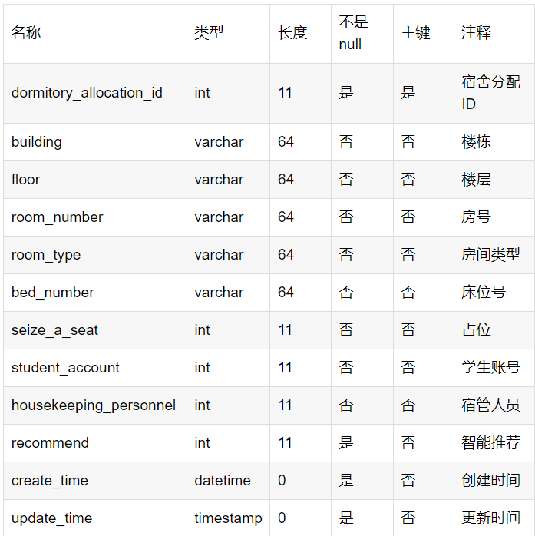
2.2数据库表说明

本系统包含六个主要数据表，分别是：宿舍信息表、宿舍分配表、学生表、宿管人员表、宿舍报修表和宿舍通知表。这些表共同构成了完整的宿舍管理系统数据结构。

1. 主要关联

宿舍信息表与分配表：通过楼栋、楼层、房号三字段关联

学生表与分配表：通过student_id和student_account关联

宿管表与其他表：通过housekeeping_personnel_id关联

2. 业务关联

宿管人员表是核心关联表，与其他所有表都有关联

学生表主要与分配表和报修表关联

宿舍信息表与分配表构成基础数据关联

六、项目模块设计

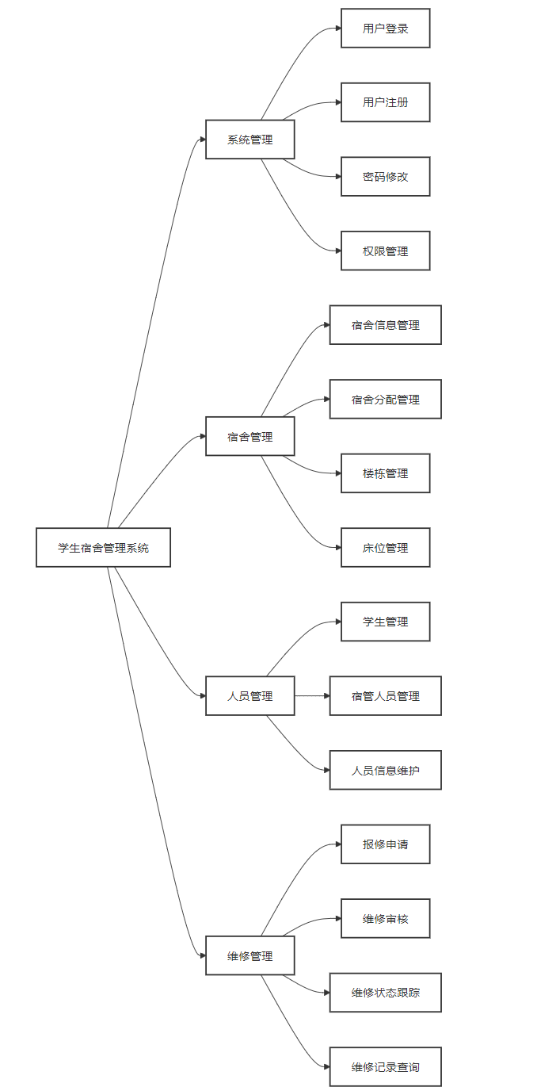

学生宿舍管理系统模块功能图

在整体设计中，我们将宿舍管理系统分为四个大的模块：系统管理模块、宿舍管理模块，人员管理模块，维修管理模块关于模块。每个模块将实现不同的功能。下面将具体进行介绍。

1. 系统管理模块

系统管理模块包括：用户登录，用户注册，密码修改，权限管理四个部分。

1.用户登录： 实现用户能够多种方式登录。

2.用户注册： 实现用户能够注册新用户账号。

3.密码修改：实现两种修改密码方式，已登录用户修改密码以及忘记密码后重置

4.权限管理：用户组权限配置，功能模块权限控制，操作权限验证。

2. 宿舍管理模块

宿舍管理模块包括：宿舍信息管理，宿舍分配管理，楼栋管理，床位管理四个部分。

1.宿舍信息管理： 实现宿舍基本信息录入。

2.宿舍分配管理：实现新生宿舍分配，床位动态分配，调宿处理，退宿管理。

3.楼栋管理：实现楼栋基本信息管理，楼层管理，房间管理。

4.床位管理：实现床位使用统计，床位状态管理，床位调整功能。

3. 人员管理模块

人员管理模块包括：学生管理，宿管人员管理，人员信息维护三个部分。

1.学生管理：实现学生信息管理，，住宿关联，数据统计。

2.宿管人员管理：实现宿舍基本信息管理，工作管理，绩效管理

3.人员信息维护：实现基本信息维护，账号管理，权限管理

4. 维修管理模块

维修管理模块包括：保修申请，维修审核，维修状态跟踪，维修记录查询四个部分。

1.保修申请：实现保修信息提交。

2.维修审核：实现处理审核保修信息。

3.维修状态跟踪：实现跟踪维修处于什么状态。

4.维修记录查询：查询维修历史记录。

七、项目编码与测试

八、数据库、项目等的用户名和密码
1、 数据库用户及密码
用户名：root 密码：123456
2、 管理员及密码
用户名：mxxxl 密码：123456
3、 超级管理员及密码
账号： admin 密码：123456
九、小组成员名单及分工情况(若多人合作，需填此项，要求包括小组成员名单、工作分配及小组各成员贡献度)

十、体会与感想
本系统通过对java和Mysql数据库的简介，从硬件和软件两反面说明了学生宿舍管理系统的可行性，本文结论及研究成果如下：实现了java与Mysql相结合构建的学生宿舍管理系统，网站可以响应式展示。通过本次学生宿舍管理系统的研究与实现，我感到学海无涯，学习是没有终点的，而且实践出真知，只有多动手才能尽快掌握它，经验对系统的开发非常重要，经验不足，就难免会有许多考虑不周之处。比如要有美观的界面，更完善的功能，才能吸引更多的用户。

由于在此之前对于java知识没有深入了解，所以从一开始就碰到许多困难，例如一开始的页面显示不规范、数据库连接有问题已经无法实现参数的传递等等，不过通过在网上寻找有关资料以及同学的帮助下最后都得到了解决，在此过程中，我不仅学到了很多知识，也提高了自己解决问题的能力，尤其是学会如何从大量的信息中筛选出所需有用的信息，同时我更加深刻的体会到了，虽然书本上的大部分知识都是有价值，正确的，但实际上每个人编程的思路和对数据处理的方法、思想都是不同的，这就要求我们一定要通过实践才能找到解决问题的方案。在此次毕业设计活动中，我不断的提高了自己，也得到了宝贵的经验，我相信这些对我以后的发展都会有很大帮助。

通过这次学生宿舍管理系统的开发，我参考了很多相关系统的例子，取长补短，吸取了其他系统的长处，逐步对该系统进行了完善，但是该系统还是有很多的不足之处，有待以后进一步学习。

实践证明，学生宿舍管理系统有着非常好的发展前景，经过测试运行，系统各项功能都十分完善，界面漂亮，使用方便，操作容易，在技术理论上已经成熟

